Областной конкурс «Вечное слово»
Номинация «Исследовательские работы (сочинение)»

«»900 героических дней»

Абрамов Алексей Витальевич,
8 класс.
Муниципальное бюджетное общеобразовательное учреждение
основная образовательная школа пос. Зорино
МО «Гвардейский район» Калининградской области
E-mail: zorino-sch@mail.ru
www.zorik-17f.narod.ru
тел./факс (8-401-59) 7-15-83

Никто не забыт, ничто не забыто

Это сочинение о страданиях и мужестве, о любви и ненависти, о смерти
и бессмертии защитников великого города на Неве.

В журнале «Смена» ученик школы N 81 Ленинграда Ким Рыжиков написал:
Враг стоит у нас под боком
Гад фашистский у ворот
Видит нас фашиста око,
Да зато зубок неймёт
Город им не взять великий,
Город им не отдадим
Все, от мала до велика,
Грудью встанем, как один.
Так началась Ленинградская битва.
Советский энциклопедический словарь сообщает:
На данном направлении в июле-сентябре 1941 года действовала группа немецких войск армии «Север» (генерал фон В. Лееб). Она вышла к окраинам Ленинграда, к Ладожскому озеру, отрезав город от тыла страны. В окружении оказались войска Ленинградского фронта. Ими командовали с 1.09.41года - Жуков Г.К, генерал армии; с 10.10.41 - И.И.Федюнинский (генерал-майор), с 26.10.41 года-(генерал-лейтенант) М.С. Хозин; с 26.10.42-генерал-лейтенант,позже Маршал Советского Союза А.А. Говоров, а также силы Балтийского флота вице-адмирал В.Ф. Трибуц (его именем названа улица в г.Калининграде), и Ладожская военная флотилия ( контр-адмирал В.С. Чероков).
Мысленно я брожу по улицам Ленинграда, ничего страшного вроде пока нет. По радио сообщают, что по городу немцы выпускают 100-200 снарядов ежедневно. Правда, вместо нескольких домов- воронки. Распахнуты двери квартир, высоко на этажах видны раскиданные, смятые вещи, разбитые зеркала. Молодёжь днём роет укрытия, блиндажи, а ночью дежурит на крышах зданий. Они сбрасывают зажигательные снаряды. Немцы бросают их на город для поджога города и освещения целей для бомбёжки. В городе всё чаще встают трамваи и автобусы, из-за воронок не проехать. Люди ходят на работу, большая часть детей выезжает из осаждённого города: детские сады, школы, формируют группы, назначают сопровождающих. Родители с трудом, со слезами отпускают детей в неизвестность. Оставаться в городе детям опасно. 28 августа 1941 года - последний поезд на восток! Всё! Немцы сомкнули кольцо вокруг города Ленинграда! Блокада!
Историческая справка:
Блокада - военная изоляция блокируемого объекта (группировки войск, города, государства) путём нарушения его внешних связей на суше и на море. Цель блокады - истощение блокируемой группировки и принуждение её к капитуляции, подрыв военно- экономической мощи.

Что же это за город, который окружён и принуждаем к капитуляции? Почему к нему такое внимание фашистских войск и лично фюрера Адольфа Гитлера?
Историческая справка
Город основан Петром I в 1703 году. Цель строительства города - твёрдой ногою «встать при море», иметь выход через Неву и Финский залив в Балтийское море, стать морской державой. С 1712 по 1918 год – столица России. В это время он назывался Санкт - Петербург (в честь святого Петра)

И вот сейчас, в годы Великой Отечественной войны, осенью 1941 года немецко-фашистские войска осадили город.
Город-герой выдержал 900 дней блокады.
Поэт Н. Тихонов призывал:
Так пусть от истока до устья
Невы пронесётся как гром :
- Умрём, но врага не пропустим
В наш город, в родимый наш дом.
Известный поэт М. Светлов пишет в эти дни о своём городе:
Неприступным был он и остался
В боевые славные года,
Никому не сдастся никогда!
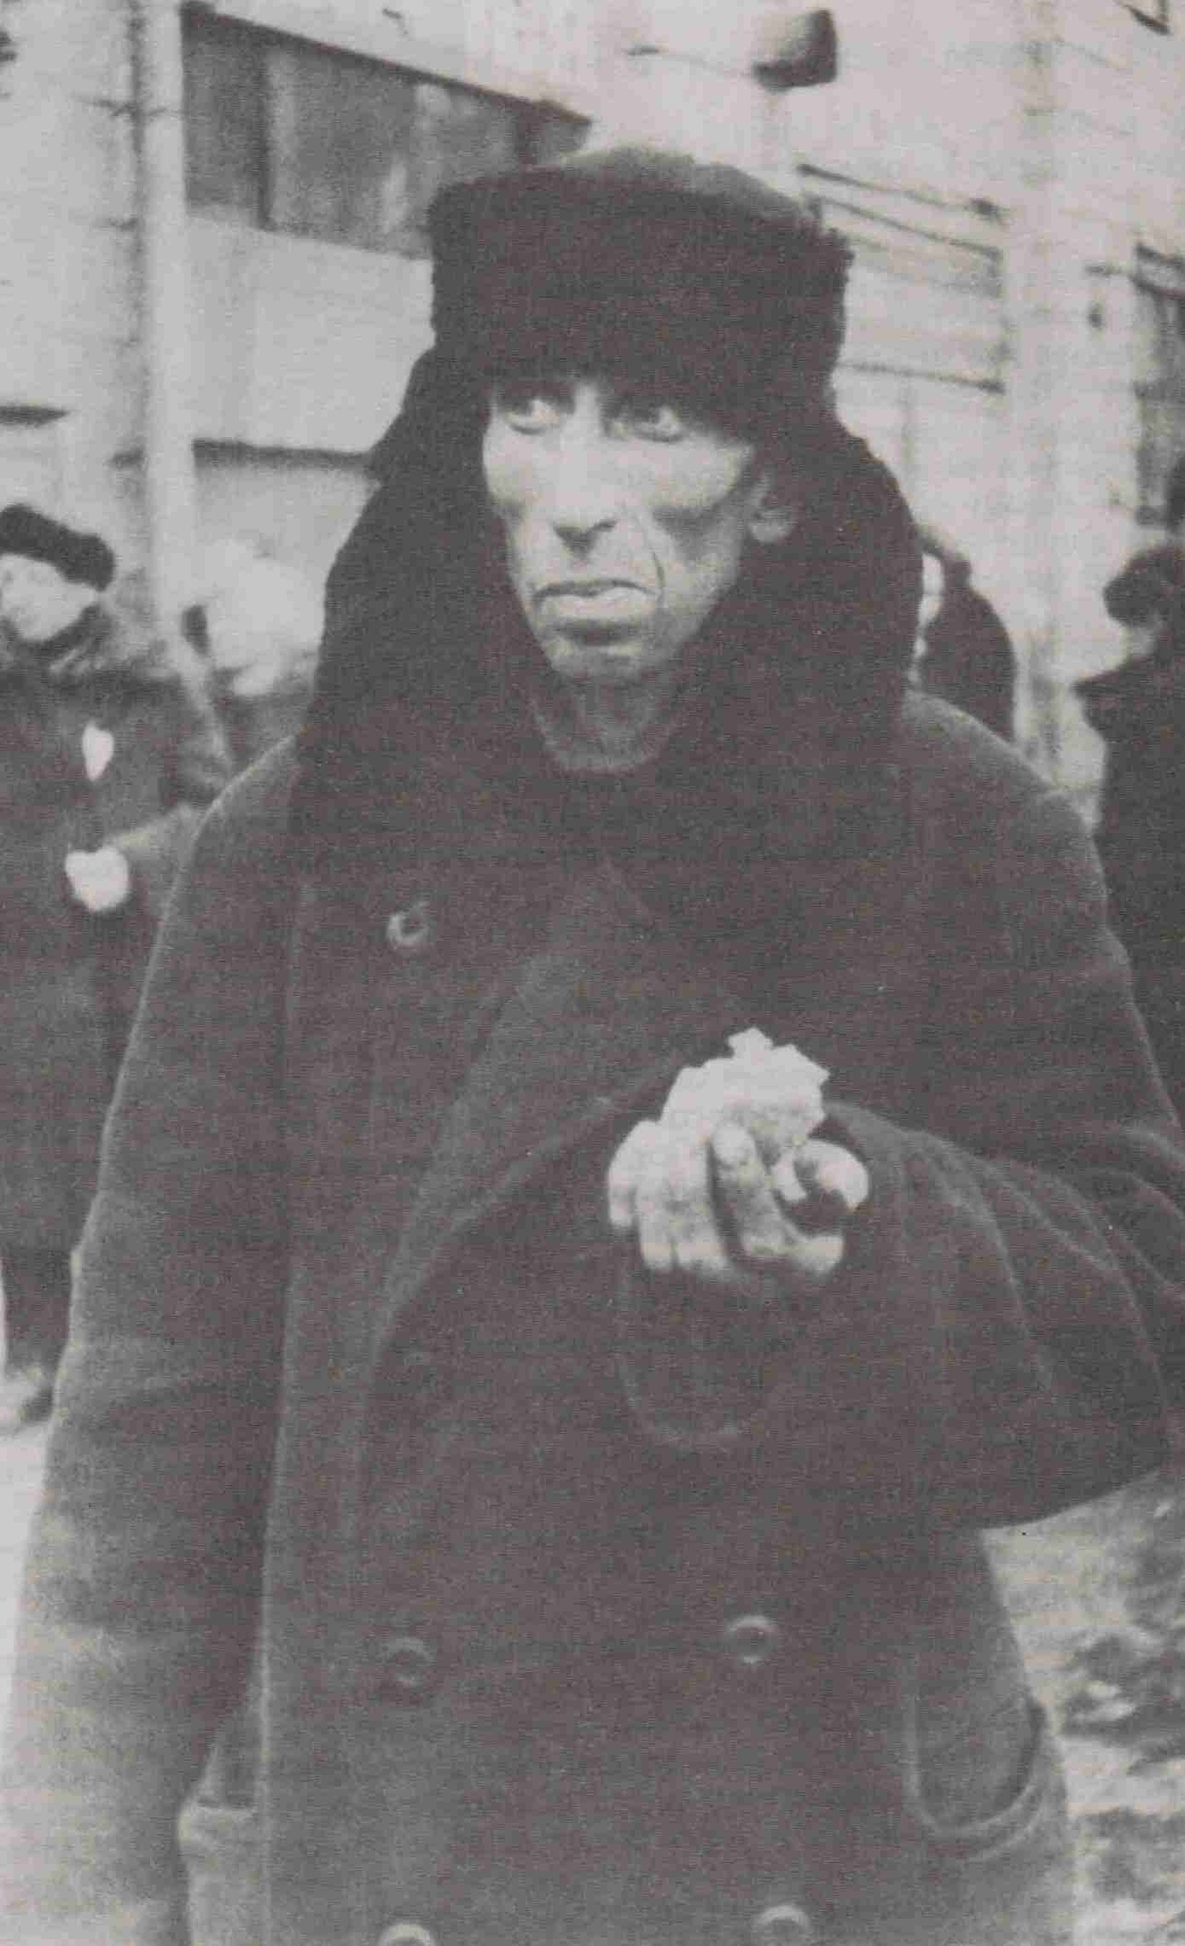
Золотая осень! Но в городе серо и неуютно от разрытой земли, воронок. Но фашисты не могут ворваться на эти красивые улицы, не могут грабить эти музеи и дворцы, вывозить ценности. Они не могут пробить оборону войск Ленинградского фронта. Люди защищали святыню до смерти. На позициях советских войск звучат позывные «Лена», «Клён», «Сено», «Прут». Город выдерживает 8-10 воздушных тревог за ночь. Люди даже привыкли к ним, иногда и не спускались в бомбоубежища. Разрушений в городе всё больше, хотя подняты аэростаты заграждения. Кто-то указывает немцам цели для бомбёжки, и фашистские самолёты бомбят больницы, госпитали, лазареты. Разрушений всё больше, но люди спасают не своё имущество, а культурные ценности: закапывают в ящиках скульптуры Летнего сада, укрывают картины и экспонаты музеев.
В институте Вавилова не пропало ни одно зёрнышко элитных опытных семян.
На фронте введены нормы хлеба-500 граммов - передовые части, а тыловые и госпитали-300 граммов. Хлеб с непонятным привкусом глинистого вида.
В городе люди существовали в странном мире. Окна крест-накрест заклеены полосками бумаги, чтобы не лопались и не дребезжали. Вечером – плотные чёрные шторы, ни один лучик света не должен привлечь внимание немецких лётчиков-стервятников. А потом не стало электричества вообще. Глубокая осень. Заморозки. Гололёд. В осенних сумерках, в сплошной темноте светятся только синие кружочки на уровне груди, чтобы не столкнуться, разминуться со встречным.
Следом за этими лишениями ввели карточки на продукты. Они разной категории. Иждивенцы и неработающие-2-ая категория-125г хлеба; а первая категория (рабочие )-250 г. Почему это случилось? Немецкие батареи и бомбардировщики уничтожили большие склады с продовольствием, которые долго горели. А потом люди приходили туда, чтобы набрать той «вкусной земли», съесть.
В городе во дворе и на лестницах плакаты:
«ВНИМАНИЕ!
Введено угрожающее положение!
Выполняй правила светомаскировки и личного поведения!»
А на фронте измученные бойцы без смены сдерживали натиск врага.
С 12 сентября до 30 ноября Ленинград не обстреливали всего, два дня. 430 часов длился ужас воя, гул взрывов. 5364 снаряда - в сентябре, 7570 - в октябре, 11230 - в ноябре.
В городе на территории Кировского завода в сентябре 1941г. построено 1053 м баррикад, 18 артиллерийских дзотов, 27 блиндажей, 13 миномётных гнёзд.
Город отбивался от наседающего наглого врага.
А голод брал свои трофеи. В ноябре 1941 года от дистрофии и голода погибли 11085 человек. Первыми умирали мужчины, у них почти нет жировой прослойки. Городские власти организовали лечебные пункты, где ослабевшим делали внутривенные вливания глюкозы, поили горячим вином.
У истощённых людей слабели руки, ноги, немело тело, оцепенение приближалось к сердцу, и наступала смерть.
С фронта приезжали иногда бойцы, которые привозили котомки с гостинцами кому-либо. Ожидали радостных возгласов, но встречали шаркающие шаги к дверям и пустые, отрешенные взгляды на гостинцы. Произошло отупение от голода, нехватки воды (надо было ездить, ходить с бидончикам к Неве), от постоянного холода. Полопались трубы в квартирах, значит, тепла не будет до весны. Блокадники вспоминают: «И очень хотелось жить!» А на Волховском фронте бойцы стояли насмерть! В битве за Ленинград 3 бойца совершили подвиг подобно Александру Матросову -закрыли собою амбразуру дзота. Им, Героям Советского Союза, поставлен обелиск на Ленинградской земле.
А в городе холод, тьма, голод! Еды не хватает. Страшно меняется облик человека в блокадном Ленинграде: лицо желтое, остановившийся взгляд, заметно изменившийся голос, нельзя определить, кто говорит - мужчина или женщина. Перед тобой существо, потерявшее возраст, пол. И только-голодный взгляд!
Поэтесса Ольга Берггольц каждое утро после стука метронома приветствовала умирающих ленинградцев своими стихами:
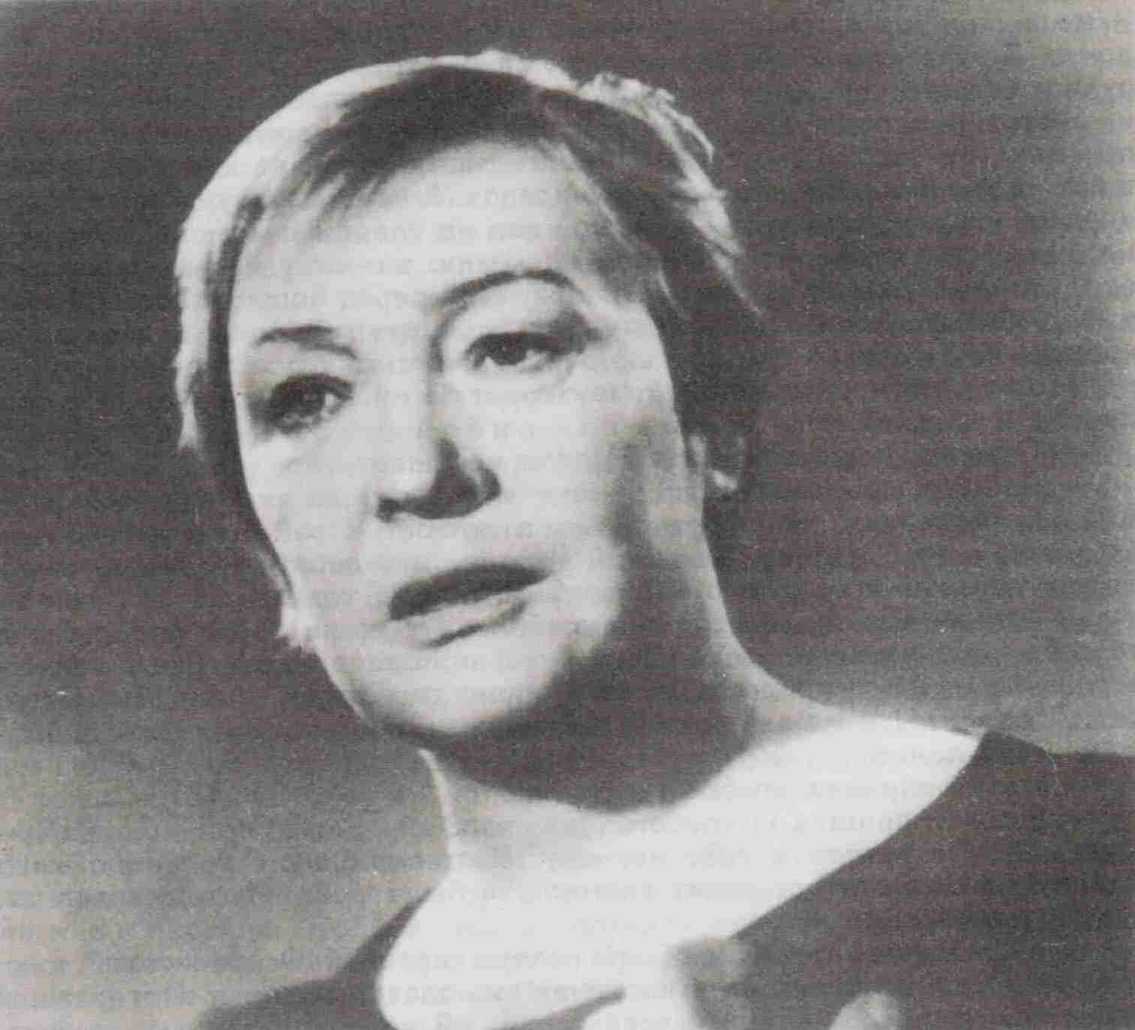
«Уже страданьям нашим не найти
Ни меры, ни названья, ни сравненья.
Но мы в конце тернистого пути
И знаем - близок час освобожденья.
Но тот, кто с нами не жил,- не поверит,
Что в сотни раз почетней и трудней
В блокаде ,в окруженье палачей
Не превратиться в оборотня, в зверя.
А были такие звери! Они скупали у голодных людей за бесценок украшения, драгоценности! Хорошо, что еще до этих страшных событий большинство детей вывезли. Но рождались младенцы и здесь, которые погибали и от голода, и от стужи. Люди натягивали на себя всё, что можно было надеть!
Сугробы! Но люди двигаются, ведь была цель: кто-то идет на работу, кто-то за пайкой хлеба, кто-то в баню. Да! Даже это стали организовывать власти Ленинграда. И люди, похожие на скелеты, смывают копоть «буржуек»(это печки –самоделки с трубой в окно), Просто греются, смазывают мазью болячки. Кто-то это организовывал: дрова, воду, тазы, которые не держали ослабевшие руки. А еды нет! Горячий кипяток, который греют на «буржуйках» не утоляет голод. За ночь ведро с водой промерзает до дна.
Колоть надо, и ледышки в кружку опять на печку. Горело в печурке всё: мебель, книги, газеты, щепочки. На ночь на себя складывали одеяла, пальто, подушки - лишь бы согреться. А утром кто-то не мог проснуться совсем! Голод собирал свою дань. Как и что съесть? Со слезами на глазах расставались с домашними любимцами! Съели всех кошек, собак, крыс и мышей. На улицах не было птиц! И в пищу пошли сваренные обои, переплёты книг (там клей), столярный клей, глицерин из аптек, масло механизмов, воск, ремни, канаты. А люди умирали дома в своих постелях, на улицах. Специальные бригады проверяли квартиры, откуда давно не выходили за хлебом, водой.
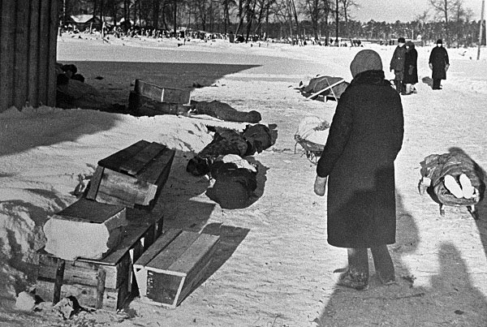
Приближалась весна, нельзя оставлять трупы на улице, начнётся эпидемия.
Умерших собирали всюду и вывозили на места захоронений. Близкие тоже хоронили родственников, везли их тела на саночках на кладбища. Иногда у них самих хватало сил только дойти до места упокоения. Обратно они уже не возвращались, оставшись возле тех, кого привезли.
В самую холодную пору зимы, в декабре 1942 года, советским войскам удалось закрепиться на берегу Ладожского озера так, что по льду его можно было возить продукты питания в осаждённый Ленинград, а также вывозить людей на Большую землю, спасти тех больных и раненых в тыловых госпиталях.
Немцы бомбили переправу, обстреливали с берега из пушек. Лёд трескался, тонули машины, люди, грузы, но «Дорога жизни» жила. Людей спасали, вывозя и снабжая блокадников питанием. Протяженность этой дороги 400 км, была открыта 6 декабря 1942 года. С 20 января по карточкам уже давали 100г сахара взрослым и 150- детям. А хлеб стал хорошим, без примесей. С 24 января неработающим выдавалось 250г хлеба, служащим 300г хлеба, рабочим - 400г.
В январе 1943 года была прорвана блокада вдоль южного берега Ладоги. В «февральском дневнике» Ольга Берггольц писала:
-Был день как день
ко мне пришла подруга,
не плача, рассказала, что вчера
единственного схоронила друга
и мы молчали с нею до утра.
Какие ж я могла найти слова-
я тоже - ленинградская вдова.
Когда немного посветлело небо.
Мы вместе вышли за водой и хлебом
и услыхали дальней канонады
рыдающий, тяжёлый, мерный гул:
то Армия рвала кольцо блокады,
вела огонь по нашему врагу.

14.01.1944г войска Ленинградского фронтов ( командир- генерал армии Мерецков К.А, и 2-го Прибалтийского фронта ( генерал армии М.М.Попов) перешли в наступление.
27.01.1944 года – ликвидировали блокаду.
-Ну, кто ещё там? Я не трус.
Я не сдаюсь, по крайней мере,
Я умираю, но дерусь!
(«Сирано де Бержерак» Эдмонд Ростан)
Слышалось от иных: «Сдать надо было город! Для чего людей было губить? Зачем нужны были такие страдания?»
А хочется им ответить:
«А зачем вообще было сопротивляться фашистам? Сразу бежать до Урала! Нет! Именно муки Ленинграда, мужество Сталинграда, стойкость Москвы стали надеждой Планеты. Ведь Гитлер и планировал полностью стереть с лица Земли нашу страну. «Надо разгромить русских как народ»,- говорил он. Не потому ли и живы Париж, и Прага, Будапешт и Афины как сокровищницы культуры и европейской цивилизации, что на пути Гитлера встали Ленинград, Сталинград и Москва!
Многие, очень многие коренные жители Ленинграда вообще не могли вернуться в этот город, такие ужасные переживания были ими перенесены.
Корреспонденты часто слышали: «Я не хочу об этом вспоминать!»
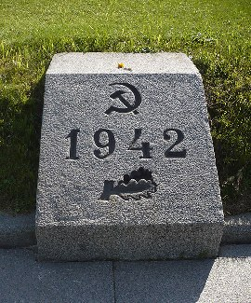
Когда в нынешний восстановленный Санкт-Петербург приезжаешь на экскурсию, то непременно попадаешь на место самого большого захоронения
блокадного Ленинграда – не Пискаревское кладбище.
Огромные прямоугольники захоронений со звёздами – бойцам,

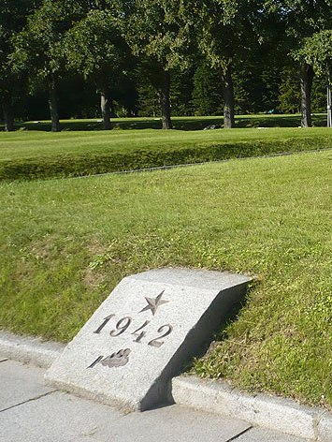
с серпом и молотом – гражданским лицам.
Огромный монумент скорбящей Матери-Родины как бы венчает всех тех, кто лежит здесь, венком славы.
На стене у подножья выбиты слова Ольги Бергольц:
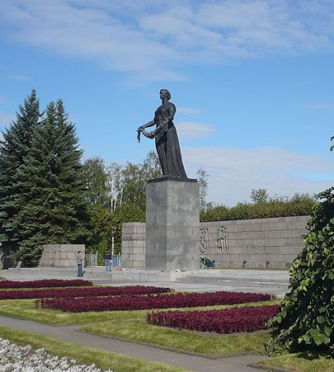
Здесь лежат ленинградцы.
Здесь горожане мужчины, женщины, дети.
Рядом с ними солдаты-красноармейцы.
Всею жизнью своею
они защищали тебя, Ленинград,
колыбель революции.
Их имен благородных мы здесь перечислить не сможем.
Так их много под вечной охраной гранита.
Но знай, внимающий этим камням
Никто не забыт и ничто не забыто.

Но незабываемое впечатление производят документы, находящиеся внутри пантеона. Среди них с содроганием читаешь дневник Тани Савичевой. Листочки её блокнота лежат под стеклом. Вот последняя запись: «Все умерли! Осталась я одна!» Но и девочка не выжила. Никого не осталось из большой и дружной семьи Савичевых!
Родители Путина В.В. тоже были блокадники. Старшего сына они приготовили к эвакуации вместе с другими детьми, но тот заболел дифтерией и умер. Отец был ранен под Ленинградом и долечивался в госпитале. Приходящей навестить его жене (матери президента) он отдавал свой паек. Её перестали пускать к раненому.
Выписавшийся из госпиталя отец В.В.Путина поспешил домой. Из дома выносили умерших. Среди них была его жена. Он бросился к ней, проверить! К счастью, она была ещё жива. После войны у четы Путиных родился наш действующий президент (из воспоминаний В.В. Путина в телепередаче).
Наша современница Галя Дорохина побывала на экскурсии в Санкт-Петербурге, представила себе и написала такие строки:
Бежит девчонка весело домой: «Сейчас я маме расскажу такую новость!»
В дни блокады в окна рвалась вьюга
По земле пожары стлали дым.
Ты была мне самым лучшим другом,
Молчаливым, верным и родным.
Никогда ни жалоб, ни упрека,
Все слабее руки, колет грудь.
- Мамочка, ты кашляешь жестоко
- Ладно. Ладно, доча, как-нибудь.
Ишь, какие враг нам строит штуки,
Верно, очень этот зверь жесток,
На, возьми…
И высохшие руки
Тянут мне последний свой кусок…
Шла домой я, Сердце бьется шибко
Серебрятся стекла на крыльце,
Мне уже мерещится улыбка
На твоем измученном лице.
Как седая будет рада!
Блеклые глаза блеснут огнем,
- Мамочка, ведь прорвана блокада!
Крикнула.- Теперь мы заживем!
Только вдруг на стук нетерпеливый
Выглянул из комнаты сосед,
Шепотом сказал, неторопливо:
- Не стучи. Ведь мамы больше нет.
Ах, родная, как мне горько стало,
Будто бы душа оборвалась.
На судьбу обида в сердце ныла;
Так немного и не дождалась!
Многие ценности были вывезены из музеев и пригородов Ленинграда немцами в Германию. Среди них оказался «Янтарный кабинет» из Царского Села (ныне г.Пушкин). След комнаты затерялся в Калининграде (бывшем г. Кенигсберге). Комнату до сих пор не нашли, но шедевр, украденный из
Санкт-Петербурга, восстановили умельцы Петербурга и Калининграда из янтаря нашего края по сохранившимся рисункам и чертежам. Сияющий «Янтарный кабинет» с зеркалами и панно снова радует глаз.

Красуйся, град Петров
И стой неколебимо, как Россия!
А.С. Пушкин.

Литература
- Советский энциклопедический словарь.
Советская энциклопедия. М. 1988г.
- Ю. Помпеев «По тревоге»
Лениздат 1985г.
- П. Лукницкий «Сквозь всю блокаду»
Лениздад 1988г.
- Историко- художественная хрестоматия Великой Отечественной войны.
Издательство «Просвещение» 1987гю
- А. Адамович.
Д. Гранин «Блокадная книга»
М. Советский писатель.1983г.

